Załącznik nr 1
do Umowy WZK-II.272. .2019
z dn. 2019 r.
OPIS PRZEDMIOTU ZAMÓWIENIA
Przedmiotem zamówienia jest wykonanie dokumentacji projektowej
i wybudowanie zgodnie z nią jednego punktu monitoringu składającego się z trzech kamer wraz ze światłowodową instalacją przesyłową, zintegrowanego funkcjonalnie
z miejskim systemem monitoringu wizyjnego.
Na podstawie ww. dokumentacji w ramach niniejszego zadania ma zostać wykonana instalacja funkcjonalnie zintegrowana z systemem monitoringu miejskiego
w oparciu o użytkowane w nim oprogramowanie Bosch Video Management System.
Zakres zamówienia:
Do zadań Wykonawcy będzie należało w szczególności: wykonanie dokumentacji wykonawczej dla przedmiotowej inwestycji, w tym także w zakresie budowy przyłącza
do Miejskiej Sieci Teleinformatycznej, które ma być wykorzystane do przesyłu sygnału
z kamer do systemu zarządzającego i rejestrującego, zaprojektowanie oraz wykonanie instalacji zasilającej i przeciwporażeniowej, dostawa z montażem dwóch kamer stałopozycyjnych i jednej obrotowej wraz z obudowami zewnętrznymi i innych elementów montażowych niezbędnych do wykonania inwestycji.
Wykonawca dostarczy całość dokumentacji i uzgodnień wymaganych
w postępowaniach administracyjnych w związku z przeprowadzeniem prac dotyczących przedmiotowej inwestycji oraz zbuduje punkt monitoringu na podstawie ww. projektu zgodnego z opisem przedmiotu zamówienia.
W zakresie projektowania i budowy poszczególnych odcinków sieci światłowodowych Wykonawca będzie stosował się do wytycznych przedstawiciela Wydziału Informatyki Urzędu Miasta Bydgoszczy, zarządzającego Miejską Siecią Teleinformatyczną, która będzie pośredniczyć w transmisji sygnału po wykonaniu łączy. Nie dopuszcza się wykorzystania radiowego medium transmisji sygnału. Wymagania odnośnie wybudowania przyłącza do Miejskiej Sieci Teleinformatycznej dla ww. kamer monitoringu określa Wydział Informatyki Urzędu Miasta Bydgoszczy.
W celu zwiększenia zasobów urządzeń do rejestracji nagrań rozbudowywanego systemu Wykonawca dostarczy do siedziby Zamawiającego w ramach niniejszego zadania jedną fabrycznie nową, nieużywaną macierz, o parametrach nie niższych niż model DIP-6180-00N Divar z możliwością podłączenia 128 kanałów, do instalacji
8 dysków o pojemności 8TB, spośród macierzy dedykowanych przez producenta systemu monitoringu Bosch (BVMS v 9.0), który posiada Zamawiający.
Wykonawca zaprojektuje, dostarczy wszystkie elementy do budowy punktu monitoringu, w szczególności 3 kamery zgodne z opisem w niniejszym opracowaniu, skonfiguruje w ramach systemu monitoringu miejskiego i uruchomi punkt monitoringu wraz z niezbędnymi licencjami oprogramowania Bosch Video Management System (BVMS) z Maintenance na 3 lata (okres gwarancji), które również Wykonawca dostarczy i zaimplementuje. Zamawiana instalacja ma stanowić w rozbudowywanym systemie element jednolity funkcjonalnie.
W ramach zadania Wykonawca dostarczy i zainstaluje w celu montażu
kamer metalowy słup o wysokości 5 metrów i średnicy minimum 250 mm.
Przewody mają przebiegać wewnątrz słupa. Niedopuszczalne są rozwiązania,
w których będzie widoczne z zewnątrz okablowanie kamery.
Wykonawca co najmniej 3 dni przed odbiorem inwestycji przekaże przedstawicielom Zamawiającego powykonawczą dokumentację (2 egz.), także
z załączoną wersją elektroniczną na nośniku CD lub DVD (2 szt.), a powykonawcza inwentaryzacja geodezyjna zatwierdzona przez właściwy organ administracji, zostanie dostarczona osobno w terminie do 2 tygodni po odbiorze, także w wersji elektronicznej
w formatach dgn i pdf na nośniku CD lub DVD (2 szt.). Rozliczenie inwestycji uwarunkowane będzie zarówno odbiorem zrealizowanej instalacji, jak i dopełnieniem kompletu uzgodnień wraz z dostarczeniem powykonawczej inwentaryzacji geodezyjnej zatwierdzonej przez właściwy organ administracyjny.
Opis przedmiotu zamówienia:

Budowany punkt kamerowy ma stanowić narzędzie ochrony i poprawy poziomu stanu bezpieczeństwa w miejscu publicznym. Realizacja inwestycji zostanie sfinansowana z budżetu Miasta Bydgoszczy w ramach programu Bydgoski Budżet Obywatelski.
Wykonawca zapewni ochronę gwarancyjną na całość instalacji i wszystkie urządzenia przez okres 36 miesięcy od dnia odbioru. Żadne z dostarczanych elementów czy urządzeń nie może być wyprodukowane wcześniej niż 1 rok od dnia zawarcia umowy. W projekcie nie dopuszcza się wykorzystania używanych elementów i urządzeń, wszystkie mają być fabrycznie nowe.
W momencie odbioru inwestycji gotowe instalacje pozwolą na użytkowanie
w pełni funkcjonującego punktu monitoringu zintegrowanych użytkowo w ramach miejskiego systemu monitoringu. Transmisja sygnału z wszystkich oddanych punktów kamerowych będzie odbywać się za pośrednictwem łączy światłowodowych. Odbiór sygnału i obsługa wszystkich zainstalowanych w ramach zadania kamer odbywać się będzie na wszystkich zastanych stacjach operatorskich funkcjonujących w systemie Bosch Video Management System.
Z uwagi na to, że przedmiot zamówienia będzie stanowił element rozbudowywanego systemu monitoringu, w którym wykorzystuje się aplikację Bosch Video Management System, Wykonawca uwzględni konieczność funkcjonalnego zintegrowania projektowanych elementów systemu w ramach zastanej aplikacji zarządzającej bądź jej nowszej wersji. Wykonawca zapewni wszelkie niezbędne licencje, które pozwolą na korzystanie z dostarczanych kamer i wszystkich pozostałych urządzeń w ramach całości zintegrowanego systemu. Dostarczone kamery muszą zostać w pełni zintegrowane z systemem monitoringu BVMS oraz systemem archiwizacji VRM (Video Recording Manager), tzn. podgląd obrazu (w postaci strumieni H.264) i sterowanie (także z istniejących pulpitów sterujących KBD) zastanymi w systemie, jak i nowymi kamerami musi być dostępne w sposób jednolity z istniejących Stanowisk Operatorskich za pomocą eksploatowanego oprogramowania BVMS Client w zastanej lub jeśli okaże się to konieczne nowszej wersji oprogramowania, które Wykonawca dostarczy
i zainstaluje w systemie w ramach niniejszego zadania.
W szczególności, ze względu na wydajność i funkcjonalność, nie dopuszcza się stosowania rozwiązań opartych o przeglądarkę http, strumieniowanie M-JPEG lub MPEG-4 oraz stosowania dodatkowych serwerów pośredniczących. Nowe kamery muszą w sposób jednolity z już istniejącymi kamerami korzystać z istniejącego systemu zapisu VRM. Wymagane jest także, aby nowo dostarczone dyski archiwizujące w sposób funkcjonalnie jednolity rozbudowały istniejący system zapisu VRM, tak aby mogły z niego korzystać zarówno nowe jak zastane w systemie kamery.
W ramach budowy Wykonawca dostarczy, zainstaluje i uruchomi
1 przemysłowy zarządzalny przełącznik 2x SFP i 4 x RJ45 PoE/PoE+ lub inny zarządzalny przełącznik o co najmniej równoważnych parametrach. Do przełącznika należy dostarczyć zestaw modułów SFP 1000Mbps (1 kpl.), moduły niezbędne do podłączenia ww. przełączników. Para modułów SFP 1000Mbps Gigabit Ethernet pracujących na jednym włóknie światłowodu SM, długości fali 1310 nm i 1550 nm. Możliwość podglądu parametrów technicznych z poziomu urządzenia, w którym moduł jest zainstalowany. Kompatybilność z przełącznikiem, w których moduły będą instalowane. Zasięg minimum 20km. Ponadto należy dostarczyć i zainstalować
w ramach zadania zasilacze do przełączników: moc min.120W, wykonanie przemysłowe, montowany na standardowej szynie DIN. Przykładowy przełącznik spełniający wymagania: 3CI-PSE0204PGM.
Projektant będzie miał do wyboru różne opcje w zakresie projektowania zasilania urządzeń punktu monitoringu, m.in. wykorzystanie przyłącza energetycznego z budynku zarządzanego przez Administrację Domów Miejskich ADM sp. z o.o. zlokalizowanego przy ul. Ugory lub przy skrzyżowaniu ul. Ugory i ul. Solskiego z sygnalizatorami świetlnymi zasilanymi z rozdzielni prądu należącej do Miasta, zarządzanej przez Zarząd Dróg Miejskich i Komunikacji Publicznej w Bydgoszczy. Wykonawca zaprojektuje
i wybuduje niezbędną linię zasilającą do punktu monitoringu w uzgodnieniu z Zarządem Dróg Miejskich i Komunikacji Publicznej.
Dokumentacja projektowa musi uzyskać przed złożeniem do Zespołu Uzgadniania Dokumentacji Projektowej Miejskiej Pracowni Geodezyjnej uzgodnienie Wydziału Informatyki Urzędu Miasta Bydgoszczy pod względem wymagań dotyczących integracji budowanej instalacji z Miejską Siecią Teleinformatyczną.
Wszystkie uzgodnienia dokumentacji projektowej należą do zadania Wykonawcy.
Wszystkie dostarczane urządzenia nie mogą być wyprodukowane wcześniej niż
1 rok od dnia dostawy i muszą być nieużywane, fabrycznie nowe.
Dane ogólne:
- liczba nowych punktów kamerowych: 1 punkt monitoringu obejmujący 3 kamery
na jednym słupie, w tym 1 kamera obrotowa i 2 stałopozycyjne,
- zastany system zarządzający: Bosch Video Management System – licencje do kamer: 3 licencje z Maintenance na 3 lata,

- dostawa 1 sieciowego rejestratora, sama macierz bez dysków HDD,
- projekt i budowa kanalizacji teletechnicznej oraz przyłącza do sieci światłowodowej należącej do Zamawiającego od projektowanego punktu monitoringu do ul. Solskiego,
- montaż kamer na dedykowanym słupie, który w ramach niniejszego zadania należy dostarczyć i zamontować we wskazanej lokalizacji,
- montaż kamer na wysokości nie niższej niż 4,3 m i nie wyżej niż 4,7 m od podstawy słupa,
- orientacja kamer względem kierunków geograficznych zostanie uszczegółowiona przez przedstawiciela Zamawiającego na etapie projektowania,
- montaż skrzynki instalacyjnej, jeśli okaże się niezbędna, na wysokości kamer
i o maksymalnych wymiarach 400x300x170 mm,
- ochrona gwarancyjna na kamery i pozostałe elementy instalacji: minimum
36 miesięcy od dnia odbioru, w tym 3 letni Maitenance na dostarczane w ramach niniejszego zadania licencje oprogramowania Bosch Viedeo Management System,
- Zamawiający nie wymaga na projektowanej kanalizacji teletechnicznej dodatkowych zabezpieczeń poza standardowymi pokrywami studni, pokrywy mają zapewnić bezpieczną eksploatację i umożliwić dostęp do studni bez specjalnych kluczy, kiedy będzie zachodziła konieczność realizacji napraw bądź prac serwisowych,
- Zarząd Dróg Miejskich i Komunikacji Publicznej na stosowny wniosek Wykonawcy wyda warunki realizacji prac w pasie drogowym oraz odtworzenia nawierzchni
dróg miejskich, a także poda Wykonawcy stawki opłat za zajęcie fragmentów pasa drogowego aktualne na czas planowanych robót. Wielkość opłat za zajęcie pasa drogowego będzie uzależniona od wielkości powierzchni drogi, która będzie zajęta oraz ilości dni, w które Wykonawca będzie zajmował fragment pasa drogowego. Koszty związane z opłatami za zajęcie pasa drogowego na czas budowy kanalizacji teletechnicznej poniesie Wykonawca.

Lokalizacja punktu kamerowego (PK): ul. Ugory 48 w Bydgoszczy (róg ul. Konopnej)
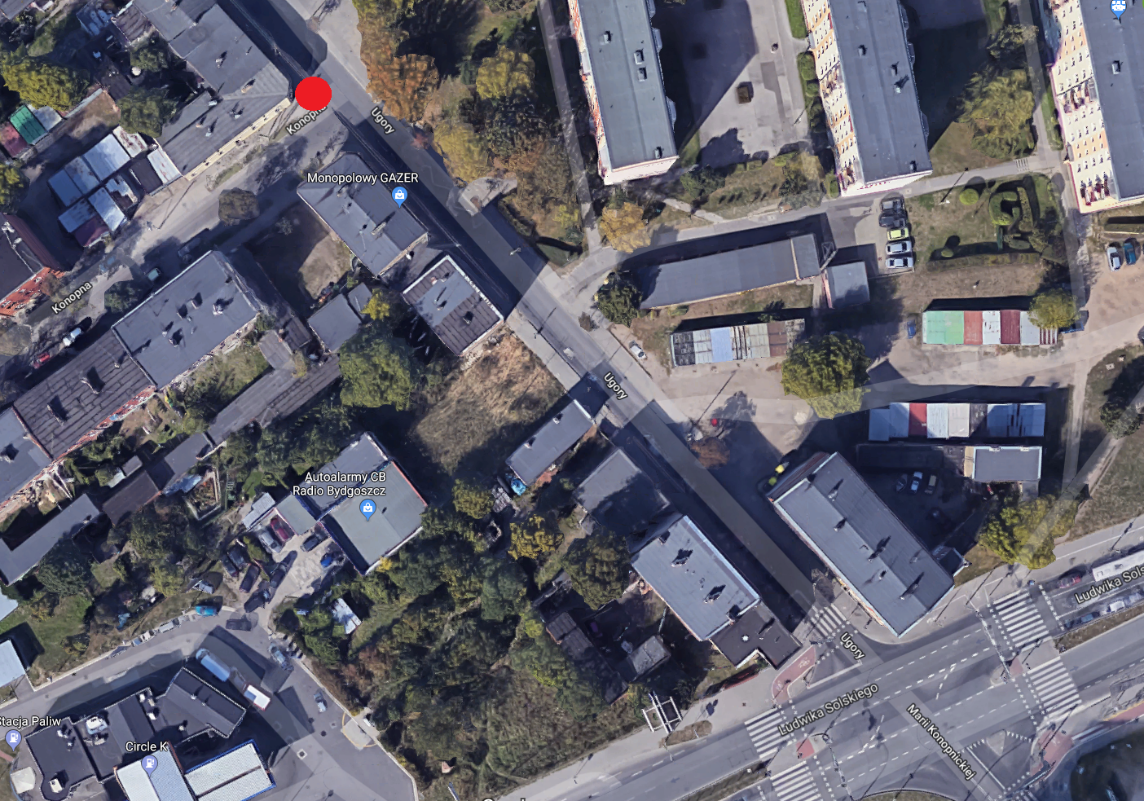

Minimalne wymagania dla kamer i wybranych zamawianych elementów:

Kamera obrotowa PTZ HD (1 szt.):
kamera zewnętrzna obrotowa o parametrach nie niższych niż model VG5-7220-EPC4 Bosch – full HD 1080p, 25/30 kl/s (2 Mpx), z funkcją Inteligent Tracking oraz mechanizmem obsługi regół alarmowych z wbudowaną funkcją analizy (IVA). W ramach zadania do kamery obrotowej należy także dostarczyć 1 uchwyt słupowy (producenta kamery) oraz komplet elementów do montażu na słupie.

Kamera stałopozycyjna HD (2 szt.):
kamera zewnętrzna, stałopozycyjna, o parametrach nie niższych niż NBN-80122-CA Bosch, z funkcją cyfrowej analizy obrazu (IVA), z obiektywem 4-13 mm i obudową zewnętrzną producenta ww. modelu kamery. Uchwyt do montażu słupowego oraz komplet elementów montażowych należy również dostarczyć w ramach zadania.

Rejestrator sieciowy dedykowany przez producenta systemu monitoringu Bosch (1 szt.):
Nie mniej niż model DIVAR IP 6000 w/o HDD (bez dysków),
możliwość podłączenia 128 kanałów,
macierz do obsługi co najmniej 8 dysków o pojemności 8 TB,
Intel Xeon E-31275 (3,5 GHz),
Windows Storage Server 2012,
2xGigabit LAN,
wysokość 2U.

Licencje BVMS (3 szt.):
licencje Bosch Video Management System na rozszerzenie systemu monitoringu o 3 kanały video, z Maintenance na 3 lata.

Warunki przyłączenia punktów kamerowych
do Miejskiej Sieci Teleinformatycznej

- Wymagania na przyłącza telekomunikacyjne do kamer (kanalizacja kablowa):
- W pobliżu Punktu Kamerowego należy umieścić studnie min. SKR1. Jeżeli to konieczne należy studnie wyposażyć w pokrywę jezdną.
- Przyłącze do MST (Miejska Sieć Teleinformatyczna) należy wykonać wzdłuż ul. Ugory do kanalizacji ZDMiKP w rejonie skrzyżowania ul. Ugory i Solskiego w postaci min. 2 rur HDPE 40mm lub jednej rury HDPE 110mm.
- Przyłącze pomiędzy PK a najbliższą studnią w postaci min. 1 rury HDPE Ø 32mm.
- Wzdłuż rurociągów należy ułożyć kabel sygnalizacyjny.
- W przypadku montażu rury, w dostępnym publicznie miejscu, do wysokości min. 2,5m od podłoża należy zastosować rurę stalową .
- Należy dostarczyć dokumentację powykonawczą wybudowanych przyłączy w postaci plików dgn w układzie 2000 oraz 2 egzemplarze papierowe.

Zał.1 Rysunek przestawiający przebieg kabla światłowodowego ułożonego w kanalizacji teletechnicznej ZDMiKP w rejonie skrzyżowania Ugory i Solskiego (2 arkusze).

- Wymagania na sieć opto-telekomunikacyjną:
- Wszystkie przyłącza do kamer (od studni bezpośrednio przy PK) w postaci kabla optotelekomunikacyjnego jednomodowego min. 4J zakończonego przełącznicą SC/APC.
Z czego tylko 2 włókna są spawane w jedno włókno kabla głównego 12J biegnącego wzdłuż ulic (jedno włókno kabla 4J „w lewo” i jedno „w prawo” kabla 12J). Pozostałe włókna kabla 12J należy pospawać „na wprost”.
- Kabel 12J od studni przy PK należy poprzez kanalizację ZDMiKP ułożoną wzdłuż ul. Solskiego doprowadzić do studni SK2/83 lub przeciągnąć zapas do studni SK2/74 i w niej nastawić mufę.
- W przypadku nastawiania mufy należy zainstalować mufę na minimum 240 spawów.
- W studniach należy pozostawić 2 zapasy po min. 30m kabla 12J, umożliwiający zamontowanie mufy światłowodowej. Zapas należy zamontować na stelażu. Kabel we wszystkich studniach musi być trwale oznaczony. Zawarte informacje to, min: właściciel, ostrzeżenie, relacja, przekrój kabla, czas wykonania, wykonawca, kontakt do właściciela.
- Wykonać spawania włókien w mufie w studni ZDMiKP oraz przy istniejącym PK.
- Na wszystkich odcinkach rurociągów (zarówno nowobudowanych jak istniejących) należy pozostawić zapas wolnej przestrzeni w rurociągu (max. zapełnienie 50%, np. jeżeli rurociąg składa się z 2 rur Ø40 mm jedna musi pozostać pusta),
- Wszystkie połączenia światłowodowe muszą zostać wykonane w oparciu o technologię WDM (transmisja w obu kierunkach na pojedynczym włóknie światłowodowym),
- Należy dostarczyć patchcordy światłowodowe odpowiednie do zastosowanych modułów SFP/ media konwerterów (również do istniejących węzłów).
Szczegóły przebiegu trasy rurociągów, rozpływu włókien światłowodowych, zastosowanych urządzeń, ich konfiguracji oraz przebiegu prac muszą zostać uzgodnione z Wydziałem Informatyki Urzędu Miasta Bydgoszczy.
- Minimalne wymagania na aktywne urządzenia sieciowe:
Przełącznik sieciowy do PK ( 1 szt.):
- Przełącznik zarządzalny,
- Min. 4 porty RJ45 10/100Mbps z obsługą PoE IEEE802.3af,
- Min. 2 porty 1000Mbps SFP ,
- Nieblokowalna matryca (ang. Wire Speed ),
- Konfiguracja przez: sieć, konsolę, telnet, Web,
- VLAN 802.1Q (min. 256 VLANów), QoS CoS 802.1p (4 kolejki sprzętowe),
- IGMP Snooping,
- Protokół SNMP V1/V2C/V3,
- Protokół RSTP/STP,
- Automatyczny wybór MDI/MDI-X,
- Autonegocjacja prędkości,
- Montaż na standardowej szynie DIN,
- Wszystkie porty z zabezpieczeniem ESD do 4000VDC,
- Praca w zakresie temperatury od -40° do 75°C,
- Obudowa zgodna z IP30,
- Tabela MAC adresów min. 4000.

Zestaw modułów SFP 1000Mbps (1 kpl.):
Moduły niezbędne do podłączenia Przełączników PK.
- Para modułów SFP 1000Mbps Gigabit Ethernet pracujących na jednym włóknie światłowodu SM, długości fali 1310 nm i 1550 nm.
- Możliwość podglądu parametrów technicznych z poziomu urządzenia, w którym Moduł jest zainstalowany.
- Kompatybilność z Przełącznikami, w których Moduły będą instalowane.
- Zasięg min. 20km.

